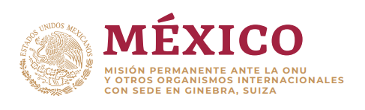

Intervención de la Delegación de México en el diálogo
con Guinea Bissau

Mecanismo de Examen Periódico Universal - 35º Periodo de Sesiones

Ginebra, 24 de enero de 2020

Tiempo: 1’:30”

Gracias, señora Vicepresidenta:

Reconocemos los esfuerzos realizados por Guinea Bissau en cuanto a la ratificación de compromisos internacionales, en particular la ratificación del Acuerdo de París de 2015, sobre la reducción de las emisiones de gases de efecto invernadero.

Con objeto de fortalecer los avances, recomendamos lo siguiente:

- Fortalecer el diálogo regular entre las autoridades de Guinea Bissau con los mecanismos temáticos de la ONU para los derechos humanos;

- Adoptar medidas para ampliar la educación gratuita hasta los 12 años y reforzar las acciones para que todos los niños en edad escolar obligatoria tengan acceso a la educación y se reduzca el abandono escolar, en particular en el caso de las niñas.

- Proporcionar capacitación en derechos humanos a los agentes de policía y los funcionarios encargados de hacer cumplir la ley en el país.

- Legislar sobre el combate contra la trata de niños, el turismo sexual con menores de edad e instrumentar mecanismos judiciales para la investigación y procesamiento de delitos en la materia.

Deseamos a Guinea Bissau mucho éxito durante este proceso de examen.

